Exercice 1 :
1 ère STIDD SIN TD Puissance et énergie électrique Thème :Habitat
Le générateur délivre une tension E=12V.
- A l’aide de la loi des mailles, exprimer la relation entre E, u₁ et u₂
- Sachant que la tension u₁= 5V, calculer u₂.
- Sachant que R₁=1,2 kΩ, calculer l’intensité i.
- Calculer la puissance P fournie par le générateur.
- Placer un voltmètre qui permette la mesure de u₂.

Exercice 2 :

- A l’aide de la loi des nœuds, exprimer la relation entre i, i₁ et i₂.
- On a mesuré les intensités i et i₁ : i= 2,5 mA et i₁=1,3 mA. Calculer i₂
- Sachant que R₃=4,7 KΩ, calculer la tension u₃.
- On a mesuré u₁= 8V, calculer la tension E fournie par le générateur.
- Que vaut la puissance P_{J} dissipée par effet Joule par la résistance R₁ ?

Exercice 3 :
u =100V
1- Calculer i
2- Calculer i₁
3- En déduire i₂ puis E₂
4- Calculer la puissance P₁ de D₁.
( en déduire si D₁ fournit ou reçoit de la puissance électrique)
5- Calculer la puissance P₂ de D₂.
( en déduire si D₂ fournit ou reçoit de la puissance électrique)

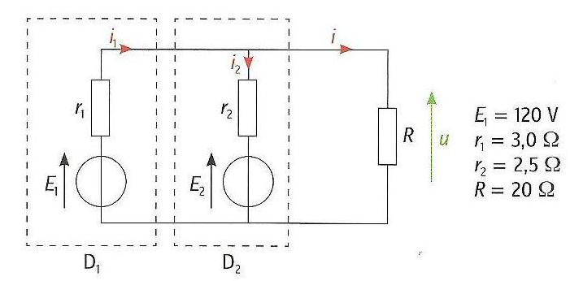
Exercice 4 :

